Echelle de Parinaud

Troubles visuels : Echelle d’acuité visuelle de près de Parinaud
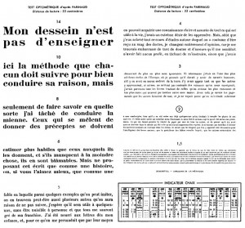
Illustration donnée à titre indicatif

